Homilie - Paasmaandag (Tweede paasdag) 17.04.2017
Handelingen 2, 14.22-32 / Matteüs 28, 8-15

Met Goede Vrijdag hoorden we in het lijdensverhaal dat Maria onder het kruis stond van haar zoon Jezus. In de evangelies van de Paaswake en van Paaszondag hoorden we over Maria Magdalena en over nog andere vrouwen die naar het graf waren gegaan. Vandaag lazen we het laatste gedeelte van het evangelie van de Paaswake nogmaals en ook het vervolg: de vrouwen gingen terstond weg van het graf met vrees en grote vreugde, en zij haastten zich het nieuws aan zijn leerlingen over te brengen. En onderweg ontmoeten ze Jezus en krijgen ze nog eens uitdrukkelijk de opdracht om de leerlingen te berichten dat ze naar Galilea moeten gaan en dat ze daar Jezus zullen zien.

De ontdekking van het lege graf, de ontmoetingen met Jezus, de rol van boodschapper, het lijkt wel een vrouwenzaak. En misschien staan we er wat te weinig bij stil, maar er waren vrouwen bij Jezus vanaf het begin van zijn onderricht in Galilea. Toen de leerlingen uiteindelijk vluchtten – op een enkele uitzondering na – stonden vrouwen bij het kruis. Als de steen het graf afsluit, zijn de vrouwen erbij. En na de verplichte én noodzakelijke onderbreking van de sabbatrust staan ze weer bij het graf.

Op het woord van de engel herinneren de vrouwen zich het woord dat Jezus over zijn dood en opstanding had gesproken. En ze worden nu zelf ‘engel’, ze worden zelf boodschapper van God. Ze worden op hun beurt gezonden om verleden en toekomst te verbinden, om de boodschap van de opstanding aan de leerlingen over te brengen en hun de opdracht te geven naar Galilea te gaan. Een opdracht die door Jezus zelf nog eens herhaald wordt als ze Hem ontmoeten wanneer ze weggaan van het graf.

Het ondenkbare, het ongelooflijke wat daar gebeurde, heeft de bewakers zo van de wijs gebracht dat ze het bewustzijn verloren. En toen ze weer bijkwamen gingen ze aan de hogepriesters alles vertellen wat er was voorgevallen. Maar wat hebben ze eigenlijk gezien en gehoord? Niets. Ze verzinnen maar wat, tenminste, ze krijgen de opdracht van de hogepriesters om een verhaal te verzinnen dat het lichaam gestolen was.

Maar ondertussen waren de vrouwen als boodschappers naar de apostelen gegaan – ‘mijn broeders’, noemt Jezus hen – en de elf gaan naar de berg in Galilea waar Jezus hen onderricht gegeven had. Mogelijk was het de berg van de zaligsprekingen, toen Jezus voor het eerst de menigte had toegesproken en verteld had over het koninkrijk der hemelen.

Daar op die berg zullen de leerlingen van Jezus de opdracht krijgen om op weg te gaan en alle volken tot zijn leerlingen te maken, door hen te dopen in de naam van de Vader, de Zoon en de heilige Geest. En Hij voegde er nog aan toe dat Hij ben hen zou zijn alle dagen, tot aan de voltooiing van deze wereld (Matteüs 28, 16-20). Met die opdracht geeft de verrezen Jezus zijn leerlingen zin aan hun leven en Hij nodigt hen uit werk te maken van hun roeping waar ze aan begonnen waren toen ze met Hem meetrokken.

En nu is het onze beurt! We hoeven er niet bang voor te zijn. En dat op het woord van Jezus zelf. De vrouwen in het evangelie waren bang en tegelijk blij. Een mengeling die we wel herkennen: blij en toch wat huiverig. Want blijft die vreugde wel? Wat hangt me boven het hoofd? Kan ik er wel helemaal op vertrouwen? Wanneer we met deze gedachten rondlopen, maar tegelijk ons hart openhouden voor een bijzondere ontmoeting, kan Jezus ook op ons toekomen zoals bij de vrouwen en zeggen: ‘Wees niet bang. Ik ben bij je. Ik ben aan je zijde’. Iemand heeft eens geteld hoeveel keer er in de Bijbel staat: ‘Wees niet bang’. 365 keer: dus voor elke dag van het jaar krijgen we van Jezus, of van Godswege, een bemoedigend woord.

Dat alles heeft met Pasen te maken. Als die vrouwen en mannen na de dood van Jezus niet ervaren hadden dat Hij bij hen aanwezig zou blijven en hen blijven inspireren, was er nooit iets van grond gekomen. Dan hadden wij hier nu niet gezeten. Maar we zijn hier en de paaskaars brandt, als een licht om onze weg te verlichten. Jezus stuurt nu ons uit om blijde boodschap te verkondigen, al is het maar dat we mekaar en de mensen die we tegenkomen laten voelen dat het Pasen is! En daarom nogmaals aan ieder van jullie: Zalig Pasen en zeg dit voort, leef het verder voor!

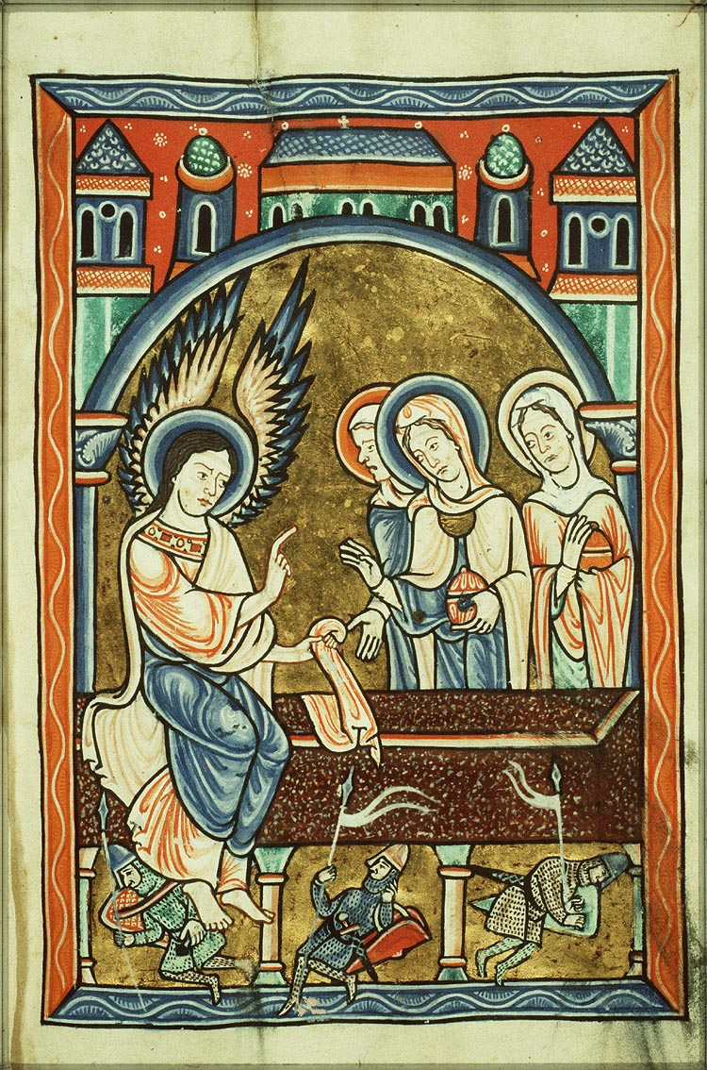
‘De engel spreekt de drie Maria's toe bij het lege graf’, uit een Middeleeuws handschrift, Koninklijke Bibliotheek, Nederland

Jan Verheyen – Lier.
Paasmaandag – 17.4.2017
(Inspiratie: o.a. Liturgiekatern, Jg. 4 nr. 4, april/mei 2017, In uw midden. Liturgische uitgaven; Joost Jansen o. praem., Woord voor onderweg. Overwegingen voor het jaar A, Berne Media 2016)

